炼油二部设备月报

2020年9月
编制：高 俊 杰

审核：赵 挺 云

- 本月设备管理动态

（一）、主要生产装置运行情况
9月份炼油二部总体运行正常。
表1 2020年9月份各装置长周期运行情况统计表
（以本周期装置开工为起点进行数据累计）
序号 | 装置名称 | 实际开工（天） |  | 非计划停工次数 |  | 备注
序号 | 装置名称 | 当月 | 累计 | 当月 | 累计 | 备注
1 | 煤油加氢 | 30 | 355 | 0 | 0 | 2019.10.11开工正常
2 | 柴油加氢 | 30 | 355 | 0 | 0 | 2019.10.11开工正常
3 | 加氢裂化 | 30 | 335 | 0 | 0 | 2019.11.1开工正常
4 | 气体分馏 | 30 | 335 | 0 | 0 | 2019.11.1开工正常
(二)、设备管理目标完成情况
表2 机动专业绩效考核指标
序号 | 主要指标 | 单位 | 年度目标 | 当月完成情况 | 年累计完成情况
1 | 关键机组非计划停车次数为零  （受外电网影响除外） | 次 | 0 | 0 | 0
2 | 设备完好率 | % | ≥95 | 99.8 | 99.8
3 | 重要设备完好率 | % | ≥98 | 100 | 100
4 | 静密封泄漏率 | ‰ | ≤0.5 | 0.02 | 0.02
5 | 加热炉热效率 | % | ≥90% | 92.76% | 92.57%
6 | 关键机组故障率 | ‰ | ≤0.5 | 0 | 0
7 | 机械密封寿命 | 小时 | ≥25000 | 90155 | 73763
8 | 滚动轴承寿命 | 小时 | ≥25000 | 207685 | 169924

表3 炼油二部主要绩效指标一览表
主要绩效指标 |  | 二部 | 煤油加氢 | 柴油加氢 | 加氢裂化 | 气体分馏
关键机组故障率(‰) | 目标值 | ≤0.2 | - | 0.2 | 0.2 | -
关键机组故障率(‰) | 当月完成情况 | 0 | - | 0 | 0 | -
关键机组故障率(‰) | 累计完成情况 | 0 | - | 0 | 0 | -
加热炉热效率(%) | 目标值 | ≥90 | - | 90 | 90 | -
加热炉热效率(%) | 当月完成情况 | 92.76 | - | 92.5 | 93.02 | -
加热炉热效率(%) | 累计完成情况 | 92.57 | - | 92.38 | 92.76 | -
机械密封运行寿命（h） | 目标值 | ≥28000 | 28000 |  | 28000 | 28000
机械密封运行寿命（h） | 当月消耗 | 未更换机封 | 未更换机封 |  | 未更换机封 | 未更换机封
机械密封运行寿命（h） | 累计完成情况 | 73763 | 259515 |  | 44758 | 96907
轴承寿命（h） | 目标值 | ≥30000 | 30000 | 30000 | 30000 | 30000
轴承寿命（h） | 当月消耗 | 未更换轴承 | 未更换轴承 | 未更换轴承 | 未更换轴承 | 未更换轴承
轴承寿命（h） | 累计完成情况 | 169924 | 229950 | 95922 | 148373 | 269370
设备夜间抢修率（%） | 目标值 | ≤20 | 20 | 20 | 20 | 20
设备夜间抢修率（%） | 完成值 | 3.5 | 0 | 12 | 0 | 0
注：①机械密封寿命（h）/滚动轴承寿命（h） 计算式：装机量÷2÷累计消耗×月份÷12×8760。
- 设备检维修情况
- 日常检维修及抢修情况统计
炼油二部本月设备检修作业票共112张，其中夜间作业票4张。高风险作业票情况：动火作业票6张、高处作业票27张、受限空间票4张、射线作业票0张。
表4 炼油二部各装置作业票一览表
装置＼项目 | 检修作业票 | 夜间设备抢修作业票 | 高处作业票 | 动火作业票 | 受限空间票 | 射线作业票
煤油加氢 | 17 | 0 | 15 | 4 | 2 | 0
柴油加氢 | 50 | 4
加氢裂化 | 41 | 0 | 12 | 2 | 2 | 0
气体分馏 | 4 | 0

- 动设备检修情况
2.1机组检修情况
计划检修：①1030-K101B入口过滤器、一级缸拆检。
故障检修：①1020-（K101+K102）A新氢段排气阀检修。②1040-K102A二级盖侧排气阀温度异常检修。
表5 炼油二部各装置机组检修一览表
1、1020-（K101+K102）A新氢段排气温度异常上涨检修 | 检修日期：2020年09月02日
检修项目:拆检排气阀 | 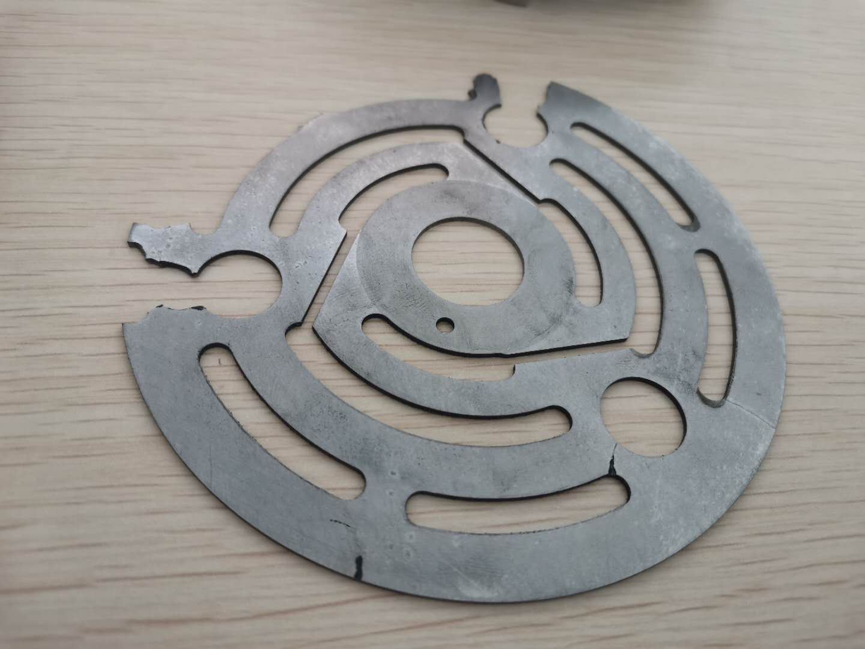  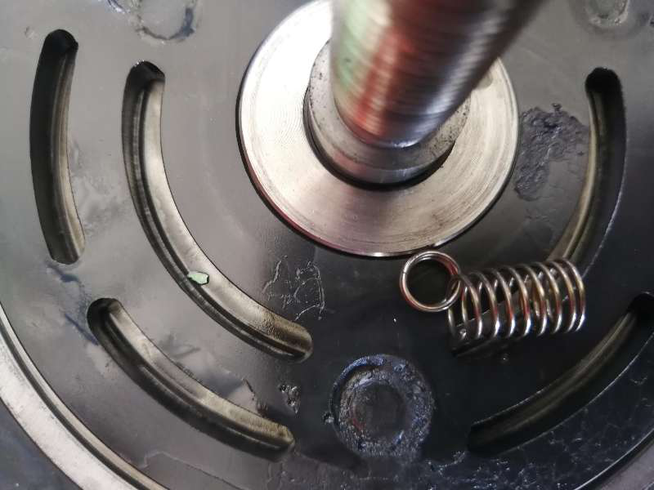  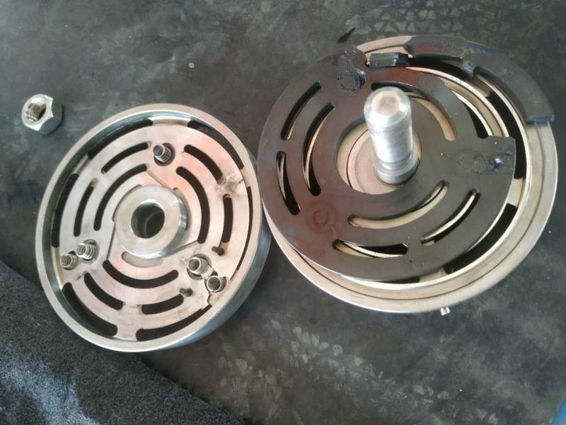
检查情况：阀片一侧外圈断裂、缓冲片一侧外圈断裂、各别弹簧上圈断裂、阀片(弹簧放置处)表面下陷
原因分析：初步分析由弹簧的断裂引起。设计的关闭弹簧和缓冲弹簧数量较少(共6个)，且分布较疏(呈120°均布)，因此阀片、缓冲片启闭过程不平稳，容易侧倾，使一侧的弹簧受力加大，磨损加剧导致断裂。
其次怀疑原设计气阀的弹簧弹力偏高，导致阀片开启延迟，弹簧不能完全被顶开，以致阀片、缓冲片、弹簧在阀座上反复“震颤”，长此以往，使得弹簧产生疲劳断裂，进而引起阀片、缓冲片不同程度的磨损甚至断裂。厂家已重新设计，并赔付两只新气阀。
更换配件：1、新氢段排气阀2D16（11）-51、2个
2、O型圈136×5.3G、4个
试运验收：正常
2、1030-K101B入口过滤器、一级缸拆检。 | 检修日期：2020.09.25-2020.09.26
检修项目:入口过滤器、一级进气阀、气缸、排气阀拆检。 | 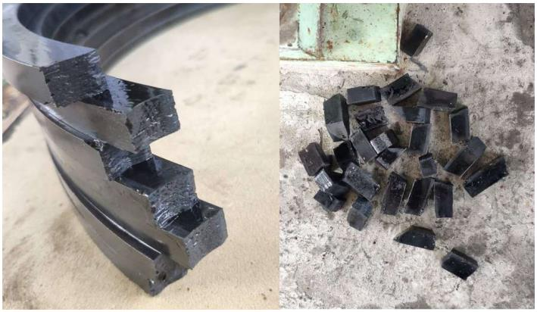  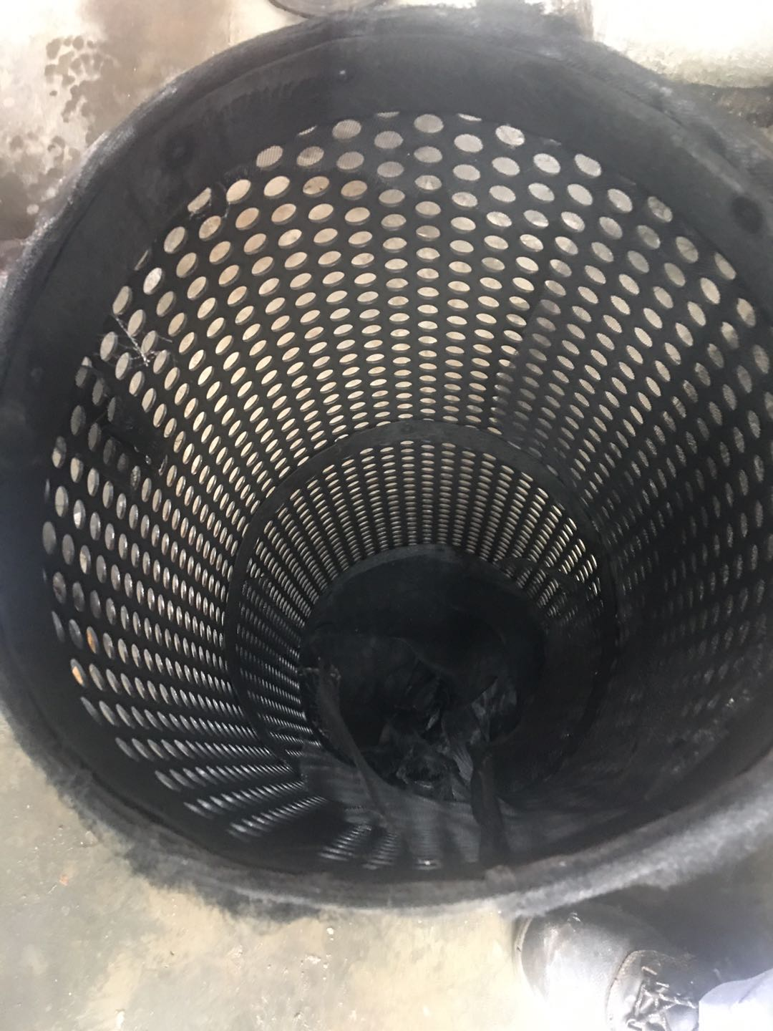  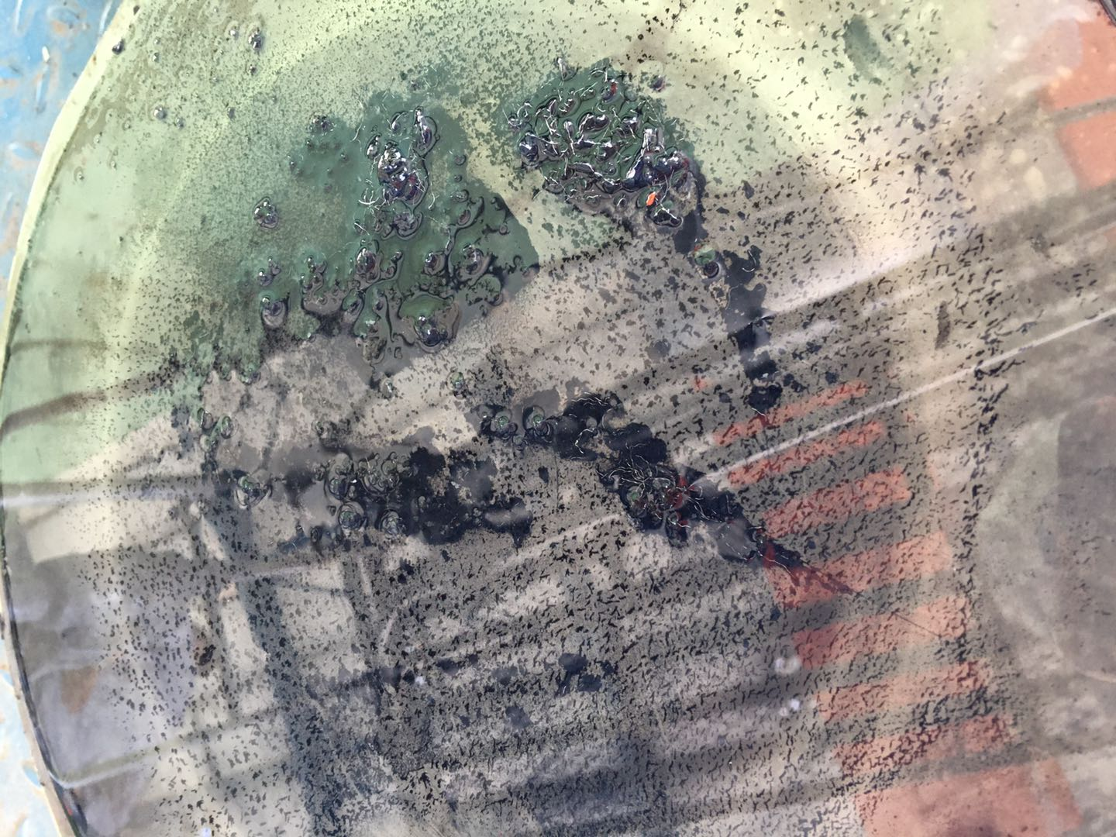
检查情况：1、入口过滤器滤网破损，拆除过滤器丝网，回装骨架。2、检查并清洗气阀、活塞、缸套。检查缸套无拉伤。拆解过程中发现一级气缸活塞环共7个在开口处断裂。因备件支承环宽度较原装大0.5mm，导致支承环侧隙偏小，运行时可能胀死；在检查原装支承环无明显缺陷后即回装原件。
原因分析：1、气流脉动冲破入口过滤器丝网，部分钢丝带进气缸。
2、活塞环断裂怀疑与自身材质缺陷或开口间隙尺寸偏差有关。
更换配件：1、活塞环2DHE(Y3).21-04、7个。
2、O型圈281*7、8个。
3、钢垫270-Cr、8个。
4、O型圈564.4*5.3、4个。
试运验收：待全厂电力系统恢复正常后切机试运。
3、1040-K102A二级盖侧排气阀温度异常检修。 | 检修日期：2020.09.22-2020.09.23
检修项目:1、二级盖侧排气阀拆检。  2、压缩机各级入口过滤器清理，拆除临时丝网。  3、一级进气阀、入口缓冲罐、气缸、排气阀检查。 | 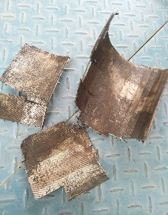  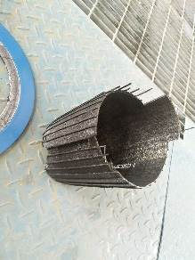  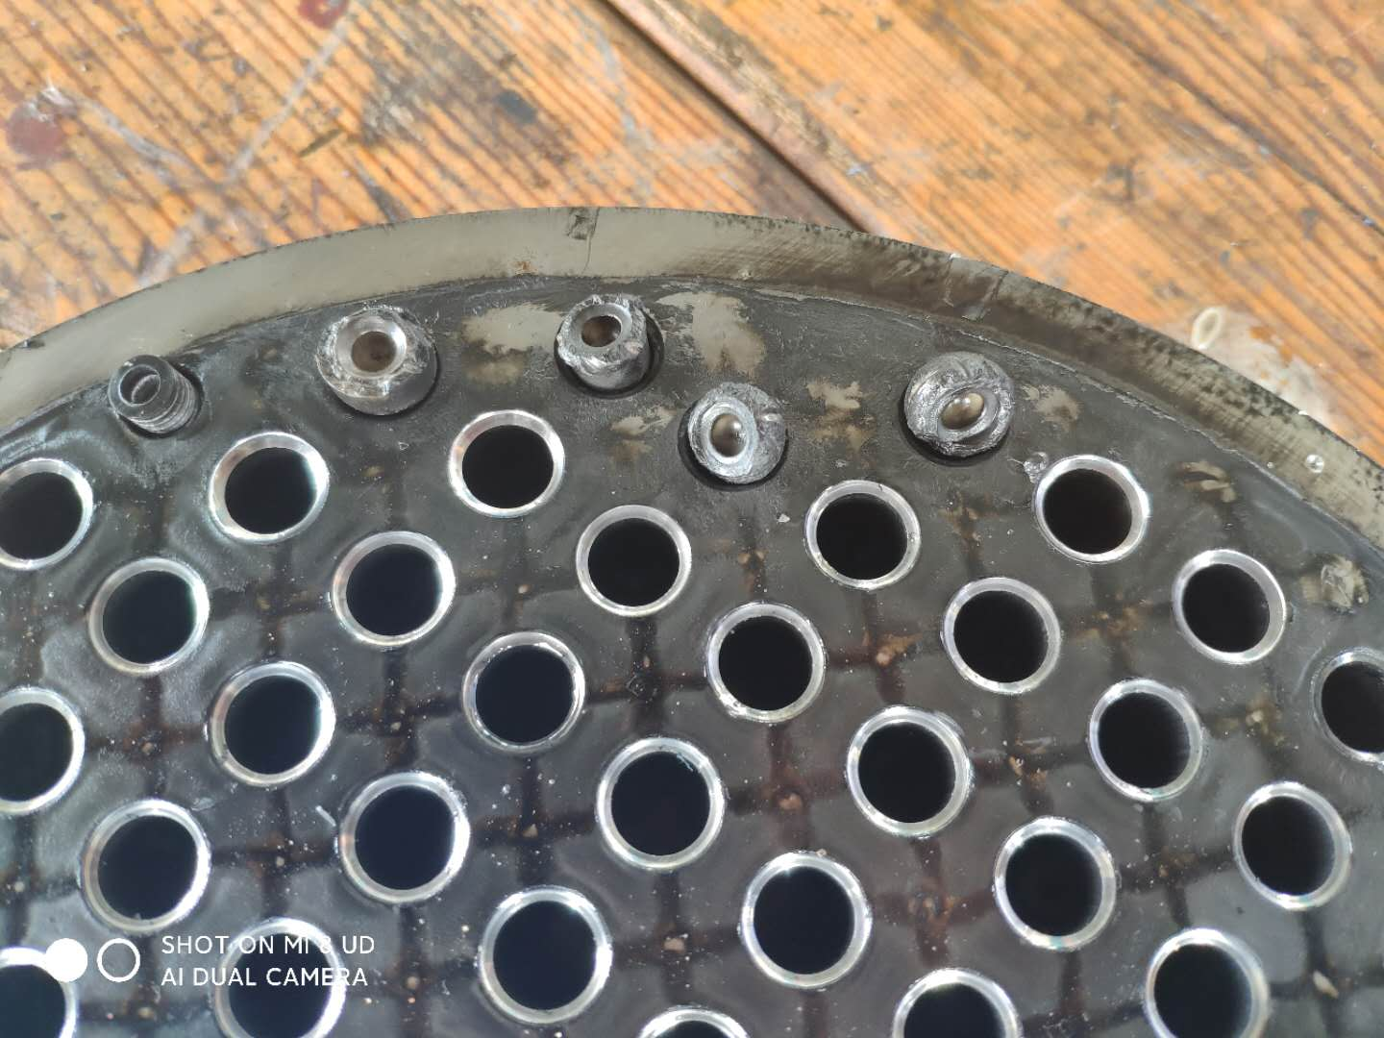
检查情况：1、二级盖侧排气阀部分蘑菇头损坏。
2、一级过滤器滤芯破损。
3、一级入口缓冲罐及进气阀前有较多滤网碎片。
4、气缸检查正常。
5、中间填料磨损。
原因分析：1、气阀实际寿命7618h，正常损耗。
2、气流脉动长期作用下造成一级入口滤网破碎。
更换配件：1、排气阀MLH64227G34，一个；
2、O型圈20A11KM451，一个；
3、辅助O型圈90A11E451，一个；
4、钢垫G711041050，一个；
5、O型圈20A11EM373，14个；
6、钢垫G708910850，14个；
7、专用垫20A11EMS1031，1个
8、中间填料12610846，1个
试运验收：待全厂电力系统恢复正常后切机试运。
2.2机泵检修情况

表6 炼油二部各装置机泵检修一览表
1、无 | 检修日期：/
检修项目:/
检查情况：/
原因分析：/
更换配件：/
试运验收：/

表7 炼油二部检修信息概览表
序号 | 装置名称 | 设备位号 | 检修日期 | 上次检修日期 | 检修原因 | 配件型号 | 配件厂家 | 检修次数
1 | 煤油加氢 | 1020-（K101+K102）A | 20200902 | / | 新氢段排气温度异常上涨检修 | 1、新氢段排气阀2D16（11）-51、2个  2、O型圈136×5.3G、4个 | 温州建庆 | 1
2 | 柴油加氢 | 1030-K101B | 20200925 | / | 入口过滤器滤网碎、一级缸拆检排查。 | 1、活塞环2DHE(Y3).21-04、7个。  2、O型圈281*7、8个。  3、钢垫270-Cr、8个。  4、O型圈564.4*5.3、4个。 | 温州建庆 | 1
3 | 加氢裂化 | 1040-K102A | 20200922 | 20200213 | 二级气缸侧排气温度高，气阀拆检。一级入口过滤器破碎，气缸拆检排查。 | 1、排气阀MLH64227G34，一个；  2、O型圈20A11KM451，一个；  3、辅助O型圈90A11E451，一个；  4、钢垫G711041050，一个；  5、O型圈20A11EM373，14个；  6、钢垫G708910850，14个；  7、专用垫20A11EMS1031，1个  8、中间填料12610846，1个 | 德莱赛兰 | 3

表8 炼油二部空冷皮带更换汇总表
序号 | 装置名称 | 设备位号 | 检修日期 | 检修原因 | 更换配件 | 全年检修次数
/ | / | / | / | / | / | /

- 静设备检修情况
3.1换热设备管理
炼油二部共有换热器108台，其中水冷器52台。空冷67台。本月泄漏换热器0台。1040-E217因壳程无法切除，暂将管程循环水切除隔离未处理。
表9 换热器情况统计
装置 | 管壳式（台） | 空冷（台） | 换热器总数（台） | 本月泄漏（台） | 年度累计泄漏（台） | 水冷器总数（台）/年累计泄漏数（台） | 本月换热器泄漏率 | 备注
煤油加氢 | 9 | 8 | 17 | 0 | 0 | 4/0 | 0% | /
柴油加氢 | 27 | 10 | 37 | 0 | 2 | 11/0 | 0% | 泄漏两台为二月份1030-A203A/B管束漏
加氢裂化 | 45 | 37 | 82 | 0 | 4 | 22/2 | 0% | 泄漏四台为四月份1040-E216A/B和1040-E202A和1040-E217（隔离未处理）管束漏
气体分馏 | 27 | 12 | 39 | 0 | 0 | 15/0 | 0% | /
合计 | 108 | 67 | 175 | 0 | 6 | 52/2 | 0% | /
本月泄漏（含堵塞、压降大等）换热器原因分析：本月无泄漏
堵管换热器泄漏情况及泄漏换热器监控情况：对水冷器水质定期检查，水质正常。除1040-E217循环水隔离未处理，其余换热器运行正常。
3.2管道和阀门专项
3.2.1管道检修主要工作（主要指带压开孔、带压封堵、法兰注胶补胶等）
表10 各装置带压开孔及封堵一览表
装置 | 管道带压开孔或封堵位置 | 规格 | 原因 | 检修时间 | 备注
 | 本月无

表11 各装置法兰注胶补胶一览表
装置 | 法兰注胶或补胶位置 | 规格 | 原因 | 检修时间 | 备注
 | 本月无
3.3其它设备检修
无
- 工业炉检修情况
无
- 专业管理
- 动设备管理
- 大机组管理
1.1总体运行概况
2020年9月份，1020-（K101+K102）A、1030-K101B、1040-K102A检修。
截止9月30日，运行部关键机组故障率为0‰，低于运行部年度指标0.2‰（公司指标为0.5‰），满足要求。
表12 炼油二部往复机开停机情况统计
时间 | 新增开/停机组台次 | 计划或故障切机台次 | 合计
2020年9月 | 0 | 3 | 3
2020年度累计 | 5 | 13 | 18

表13 炼油二部2020年9月往复机开停机情况明细
序号 | 设备位号 | 时间段 | 开切机次数 | 备 注
1 | 1020-（K101+K102）C | 9月1日17：30 | 1 | A机新氢段排气温度异常上涨，切至C机。
2 | 1020-（K101+K102）A | 9月3日9:40 | 1 | A机新氢段检修完毕，切回A机验收。
3 | 1040-K102B | 9月21日 10:15 | 1 | A机二级排气阀检修，切至B机。

1.2状态监测

炼油二部1台离心机组配置S8000状态检测系统。

9月份，1040-K101轴振动趋势总体平稳，在线监测系统数据检查未见异常。
1.3 高频率检修机组管理

炼油二部共有往复机组8台，暂无高频率检修机组。
表14 高频检修机组跟踪表
装置 | 位号 | 存在问题 | 原因分析 | 对策措施 | 效果
/ | / | / | / | / | /
1.4蓄能器管理
炼油二部离心机组共装有3台蓄能器，其中2台润滑油蓄能器和1台控制油蓄能器。月度检查均正常。
- 机泵管理
2.1总体情况
本月各装置的机泵运行总体良好: 机泵检修0台次，空冷风机检修1台次。
- 更换轴承0套、机封0套，空冷同步带0根。联组带0根。
2）机泵质量评定0台次，合格0台。
2.2 泵群检测系统
炼油二部26台泵使用泵群检测系统。MOS3000因系统原因，数据无法上传，已告知机动部，厂家正在排查原因。
表15 泵群检测系统发现问题
序号 | 设备位号 | 发现问题 | 采取措施 | 处理结果 | 完成时间
1 | / | / | / | / | /
2.3 机泵状态监测分析
炼油二部四套装置9月EM系统机泵状态监测数据总体正常，9月18日发现柴油加氢1030-P203B非驱动端垂直振动6.7mm/s，切换至A泵运行正常；B泵振动分析为5倍频振动，但检查无抽空迹象。待重新切回运转时继续观察。
其余机泵全月正常。
图2.3.1 1030-P203B振动图形
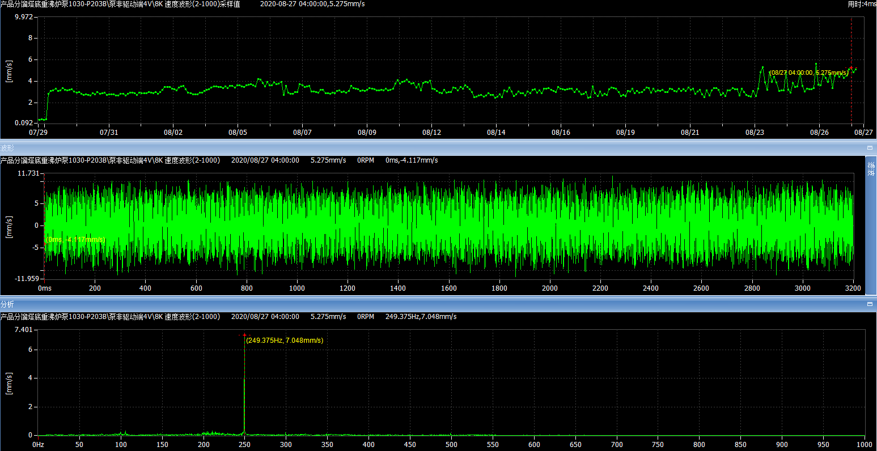

- 润滑油管理
- 按时完成特护机组及带独立油站机泵润滑油月度分析，油样分析合格。
2、对润滑油用量进行汇总，其余油种用量有限，此处仅统计三种油的用量。
表16 润滑油用量汇总
统计 | 本月领用（9月） |  |  | 年度累计（至9月）
统计 | TSA-46 | LDAB-150 | L-CKC460 | TSA-46 | LDAB-150 | L-CKC460
煤、柴油加氢 | 200L | 800L | / | 800L | 3200L | /
加裂、气分 | 0 | 0 | 1600L | 800L | 5400L | 2000L
- 静设备管理
- 加热炉管理
本月炼油二部各加热炉运行情况总体正常，除1030-F101熄炉，其余加热炉均全月运行。10MW以上加热炉平均热效率92.76%，平均氧含量2.65%，平均加热炉排烟温度118.05℃。
1020-F201设计负荷8.5MW，实际热负荷13.77MW，因煤油加氢装置改生产柴油方案，分馏热负荷大。现保持平稳运行。
表17 炼油二部加热炉参数汇总表
装置 | 加热炉名称 | 热负荷Mw | 氧含量 % |  |  | 排烟温度 ℃ |  |  | 热效率 %
装置 | 加热炉名称 | 热负荷Mw | 本月 | 上月 | 变化量 | 本月 | 上月 | 变化量 | 本月 | 上月 | 变化量 | 指标
柴油加氢 | 1030-F201 | 18 | 2.58 | 3.29 | -0.71 | 123.8 | 124.05 | -0.25 | 92.5 | 92.28 | +0.02 | 90
加氢裂化 | 1040-F101 | 26.15 | 2.72 | 3.33 | -0.61 | 112.3 | 118.1 | -5.8 | 93.02 | 92.53 | +0.49 | 90
平均值 |  |  | 2.65 | 3.31 | -0.66 | 118.05 | 121.08 | -3.03 | 92.76 | 92.41 | +0.35 | 90
数据表说明：数据均来源于PI系统。
- 特种设备管理
2.1压力容器管理
1、主要是压力容器的检修等，包括更换滤芯、内件检修、容器本体检修等等。
表18 压力容器检修处理滚动表
装置 | 位置 | 时间 | 处理方法 | 大修计划 | 照片 | 整改方式及闭环时间
/ | / | / | / | / | / | /
2.2压力管道管理
2.2.1 根据机动部安排，拆除往复式压缩机入口过滤器滤网，已将1030-K101B、1020-（K101+K102）C新氢段及循环氢段入口过滤器滤网拆除，保留骨架回装。
2.2.2 柴油加氢四台热油泵1030-P203A/B、1030-P205A/B入口过滤器已将滤网拆除，保留骨架回装。
2.2.3 加氢裂化1040-K102A/B/C拆除一级入口过滤器滤筒，二三级拆除滤网，保留骨架回装。
2.3安全阀管理
表19 安全阀校验情况
装置 | 安全阀（台） | 年度计划校验（台） | 本月计划校验（台） | 本月实际校验（台） | 年度累计校验（台） | 本月故障起跳（台） | 年度故障起跳（台） | 备注
煤油加氢 | 46 | 46 | 0 | 0 | 38 | 0 | 0 | 本年度剩余8台已审批通过长期校验
柴油加氢 | 68 | 68 | 0 | 0 | 40 | 0 | 0 | 本年度剩余28台安全阀已审批通过长期校验
加氢裂化 | 174 | 123 | 3 | 3 | 109 | 0 | 1 | 16台安全阀办理延期
气体分馏 | 52 | 8 | 0 | 0 | 6 | 0 | 0 | 本月延期2台，总延期2台
炼油二部安全阀通过长期校验审批的数量为：煤油加氢40台，柴油加氢62台，加氢裂化95台，气体分离44台。
- 防腐管理
3.1 工艺防腐
表20 水分析项目
采样时间 | 采样点 | pH值 | 铁离子
控制指标 |  | -- | ≤3mg/L
煤油加氢
2020/9/1 | SC11202-D103含硫污水 | 9.51 | 0.61
2020/9/8 | SC11202-D103含硫污水 | 9.35 | 0.8
2020/9/15 | SC11202-D103含硫污水 | 9.1 | 0.91
2020/9/22 | SC11202-D103含硫污水 | 9.27 | 0.69
2020/9/29 | SC11202-D103含硫污水 | 9.14 | 0.45
2020/9/1 | SC20403-D201分馏塔顶回流罐底含硫污水 | 采不出样 | 采不出样
2020/9/8 | SC20403-D201分馏塔顶回流罐底含硫污水 | 采不出样 | 采不出样
2020/9/9 | SC20403-D201分馏塔顶回流罐底含硫污水 | 7.82 | 0.47
2020/9/15 | SC20403-D201分馏塔顶回流罐底含硫污水 | 7.3 | 1.39
2020/9/22 | SC20403-D201分馏塔顶回流罐底含硫污水 | 7.14 | 1.15
2020/9/29 | SC20403-D201分馏塔顶回流罐底含硫污水 | 9.33 | 1.11
柴油加氢
2020/9/1 | SC12302-D104冷低分含硫污水 | 9.68 | 0.4
2020/9/8 | SC12302-D104冷低分含硫污水 | 9.69 | 0.33
2020/9/15 | SC12302-D104冷低分含硫污水 | 9.59 | 0.23
2020/9/22 | SC12302-D104冷低分含硫污水 | 9.49 | 0.18
2020/9/29 | SC12302-D104冷低分含硫污水 | 9.07 | 0.25
2020/9/1 | SC20303-D201汽提塔顶含硫污水 | 9.67 | 0.2
2020/9/8 | SC20303-D201汽提塔顶含硫污水 | 9.71 | 0.43
2020/9/15 | SC20303-D201汽提塔顶含硫污水 | 9.12 | 0.18
2020/9/22 | SC20303-D201汽提塔顶含硫污水 | 9.09 | 1.28
2020/9/29 | SC20303-D201汽提塔顶含硫污水 | 9.37 | 0.37
2020/9/1 | SC21601-分馏塔顶回流罐冷凝水 | 7.69 | 0.69
2020/9/8 | SC21601-分馏塔顶回流罐冷凝水 | 7.06 | 1.36
2020/9/15 | SC21601-分馏塔顶回流罐冷凝水 | 7.5 | 1.88
2020/9/22 | SC21601-分馏塔顶回流罐冷凝水 | 7.01 | 1.14
2020/9/29 | SC21601-分馏塔顶回流罐冷凝水 | 7.02 | 1.32
加氢裂化
2020/9/1 | SN111-D107冷低分酸性水 | 9.46 | 0.61
2020/9/8 | SN111-D107冷低分酸性水 | 9.23 | 0.1
2020/9/15 | SN111-D107冷低分酸性水 | 8.4 | 0.19
2020/9/22 | SN111-D107冷低分酸性水 | 9.42 | 0.24
2020/9/29 | SN111-D107冷低分酸性水 | 8.32 | 0.22
2020/9/2 | SN201-D201汽提塔顶回流罐酸性水 | 8.35 | 1.49
2020/9/9 | SN201-D201汽提塔顶回流罐酸性水 | 8.14 | 0.26
2020/9/16 | SN201-D201汽提塔顶回流罐酸性水 | 7.4 | 7.81
2020/9/16 | SN201-D201汽提塔顶回流罐酸性水 | / | 1.72
2020/9/23 | SN201-D201汽提塔顶回流罐酸性水 | 8.25 | 0.35
2020/9/30 | SN201-D201汽提塔顶回流罐酸性水 | 8.09 | 2.45
2020/9/2 | SN225-D204脱丁烷塔顶回流罐酸性水 | 8.06 | 1.45
2020/9/9 | SN225-D204脱丁烷塔顶回流罐酸性水 | 7.86 | 1.25
2020/9/16 | SN225-D204脱丁烷塔顶回流罐酸性水 | 7.89 | 1.05
2020/9/23 | SN225-D204脱丁烷塔顶回流罐酸性水 | 8.14 | 0.48
2020/9/30 | SN225-D204脱丁烷塔顶回流罐酸性水 | 7.95 | 3.29
2020/10/1 | SN225-D204脱丁烷塔顶回流罐酸性水 | / | 0.58
2020/9/2 | SN220-D203馏塔顶回流罐酸性水 | 7.38 | 0.39
2020/9/9 | SN220-D203馏塔顶回流罐酸性水 | 7.32 | 0.15
2020/9/16 | SN220-D203馏塔顶回流罐酸性水 | 6.9 | 5.23
2020/9/16 | SN220-D203馏塔顶回流罐酸性水 |  | 0.46
2020/9/23 | SN220-D203馏塔顶回流罐酸性水 | 6.96 | 0.17
2020/9/30 | SN220-D203馏塔顶回流罐酸性水 | 7.2 | 0.32

3.1.1 当月工艺监测不合格项原因分析
9月16日1040-D201和1040-D203水包、9月30日1040-D204水包取样铁离子不合格，因采样置换不充分，重新采样后合格。
3.2 本月复合空冷水质分析
表21 空冷水质情况
采样日期 | 位号 | 镁离子,≤5mg/L | 钙离子,≤5mg/L | 氯离子,≤25mg/L
柴油加氢
2020/9/8 | A202A | 2.16 | 53.14 | 8.7
2020/9/8 | A202B | 0.08 | 10.94 | <3.0
2020/9/8 | A203A | 0.01 | 0.05 | <3.0
2020/9/8 | A203B | 0.01 | 0.19 | <3.0
2020/9/8 | A203C | 0.98 | 12.31 | 7.3
2020/9/8 | A203D | 0.25 | 21.49 | <3.0
采样日期 | 位号 | 镁离子,≤5mg/L | 钙离子,≤5mg/L | 氯离子,≤25mg/L
加氢裂化
2020/9/10 | A201A | 0.07 | 17.35 | 8.1
2020/9/10 | A201B | 0.05 | 4.49 | <3.0
2020/9/10 | A201C | 0.04 | 6.24 | <3.0
2020/9/10 | A201D | 2.17 | 70.72 | 21.9
2020/9/10 | A202A | 0.02 | 1.11 | <3.0
2020/9/10 | A202B | 0.02 | 9.24 | <3.0
2020/9/10 | A202C | 0.02 | 14.58 | 7.3
2020/9/10 | A202D | 8.36 | 176.5 | 84.5
2020/9/10 | A202D | 3.36 | 72.57 | 27.8
2020/9/10 | A202D | 1.63 | 52.24 | 14.7
2020/9/10 | A204 | 0.02 | 1.11 | <3.0
2020/9/10 | A205A | 1.62 | 49.33 | 84.5
2020/9/10 | A205B | 0.71 | 32.82 | 10.7
采样日期 | 位号 | 镁离子,≤5mg/L | 钙离子,≤5mg/L | 氯离子,≤25mg/L
气体分离
2020/9/12 | A-101A | 0.03 | 0.9 | <3.0
2020/9/12 | A-101B | 0.03 | 0.57 | <3.0
2020/9/12 | A-101C | 0.02 | 2.96 | <3.0
2020/9/12 | A-201 | 1.21 | 11.05 | 15.7
2020/9/12 | A-202A | 0.08 | 1.44 | <3.0
2020/9/12 | A-202B | 0.18 | 9.96 | 8.6
2020/9/12 | A-301A | 0.02 | 0.38 | <3.0
2020/9/12 | A301B | 1.61 | 55.31 | 46
2020/9/14 | A301B | 0.19 | 7.52 | 4.1
2020/9/12 | A-301C | 0.04 | 0.63 | <3.0
2020/9/12 | A-301D | 0.06 | 0.78 | <3.0
2020/9/12 | A301E | 1.8 | 76.88 | 56.7
2020/9/14 | A301E | 0.06 | 3.15 | <3.0
2020/9/12 | A301F | 0.24 | 9.61 | 60.1
2020/9/14 | A301F | 0.29 | 21.67 | 11.1

3.2.1 当月复合空冷水质分析
根据机动部指示，复合空冷水箱水质监测镁、钙、氯离子。本月已逐个将水质分析不合格复合空冷水箱清扫并置换。
3.3 本月设备管线腐蚀泄漏及分析
无
3.4各装置测厚情况与分析
表22 2020年9月装置测厚情况
装置名称 | 共有测厚点数 | 本月测厚点数 | 异常数据分析
煤油加氢 | 35 | 35 | 无
柴油加氢 | 50 | 50 | 8个点腐蚀速率超0.5mm/a,10月复测
加氢裂化 | 104 | 104 | 18处年腐蚀速率超0.5mm/年。10月复测。
气体分馏 | 19 | 19 | 3处年腐蚀速率超0.5mm/年。10月复测。
本月全面复测。数据已录入EM系统。
- 综合管理
- 岗检管理
- 日周月检管理
建立设备日周月检管理制度，明确检查内容和时间。从设备运行管理、施工作业管理、规格化管理、信息化管理、专项检查管理、记录管理、备品配件管理、台账报表管理的角度展开工作。并将周检和月检结果通报。煤柴油加氢日周月检问题共通报50项，全部整改闭环。加裂气分日周月检问题共75项，已全部整改闭环。
- 设备专项检查情况
① 本月开展二级库清理核对，规范化管理。已完成。
② 压力管道及压力容器年检按照检查计划进行中。煤柴油加氢已完成；加裂目前已完成压力容器部分，压力管道10月初完成。
- 专业考核
通过《炼油二部绩效考核细则》，根据相关条例本月对各装置日、周检检查结果及整改情况，作业完成情况等进行了考评，考核结果如下。
表23 班组考核得分表
装置 | 考核总分 | 一班 | 二班 | 三班 | 四班
煤柴油加氢区域 | -15 | -1 | -5 | +4 | -13
加裂气分区域 | +25 | +6 | +25 | +8 | -14

4.外部考核
表24 外部考核汇总表
序号 | 考核依据制度 | 被考核单位实际执行情况 | 检查类型 | 考核意见
1 |  | 无

- 费用情况
- 二部维修费用使用情况
运行部分析修理费实际发生，各专业费用占比情况。
至9月底，各专业进账费用分布，总费用/万元，其中动设备/万元、静设备/万元、防腐保温/万元、土建/万元、其他/万元。
注：本月未直接产生维修费用，具体以机动部结算后统计结果为主。
- 固定资产管理
已核对完成炼油二部《PMB一期项目转资清单》，并反馈机动部。
- 项目管理（小技措）
表25 更新、技措项目统计清单
序号 | 项目编号 | 项目名称 | 负责人 | 实施情况 | 备注
1 | JPDEC-01-1041-0-002 | 气体分馏装置C201 底物料增加至不合格液化气线流程 | 杨帆 | 完成 | /
2 | JPDEC-01-1020-0-01 | 煤油加氢装置抗氧剂流量计改造 | 杨仕海 | 完成 | /
3 | JPDEC-01-1030-0-002 | 煤、柴油加氢装置燃料气流程改造 | 杨仕海 | 完成 | /
4 | JPDEC-01-1020-0-003 | 煤油加氢装置石脑油管线改造 | 邓星朝 | 完成 | /
5 | JPDEC-01-1040-0-002 | 加氢裂化装置新氢机1040-K102A 増上无级调量系统 | 赵挺云 | 完成技术附件的签订 | /
6 | JPDEC-01-1030-0-003 | 柴油加氢装置轻烃出装置程改造 | 杨仕海 | 完成 | /

- 备品备件管理
5.1易损件管理
更新往复式压缩机易损件寿命台账。台账见附件。
5.2备件采购管理
表26 9月备件物资申报清单
序号 | 装置 | 主机位号 | 主机型号 | 主机制造厂 | 配件申请号 | 提交人 | 提交日期
1 | 柴油加氢 | 1030-K101B | 2DHE-37.13/23-109 | 沈阳远大 | 40001828 | 高俊杰 | 2020/9/30
 |  |  | 物资编码 | 物资描述 | 移动平均价 | 单位 | 数量
 |  |  | 4907040087275204 | 专用垫\2DHE-37.13/23-109 270-Cr JS/YB7217-* | / | PC | 16
 |  |  | 5305020087307231 | O型密封圈\Φ564.4×5.3 NBR7445 | / | PC | 8
 |  |  | 5305020087307237 | O型密封圈\Φ281×7 NBR9524 | / | PC | 16
 |  |  | 5307160087317145 | 非标基本型缠绕垫片\Φ177×157×4 304石墨 | / | PC | 12
 |  |  | 5307160087318918 | 非标基本缠绕垫片\Φ114×94×4 304石墨 | / | PC | 12

- 设备信息化管理
本月EM运行正常，主要进行了以下工作：
1、本月着重检查操作人员EM系统有关缺陷登记、加换油记录、开停机记录、测振测温记录等录入操作，各班组已能自主将工作记录录入EM系统。
2、完成了当月工业炉汇总表、监测表、分析表。
3、定点测厚复检数据录入。
- 计量管理
煤油加氢抗氧化剂流量计技改完成，1020-FT20901更换为金属转子流量计。现煤油加氢装置生产柴油方案，未加注抗氧化剂，待后期投用时进行DCS调试。
- 缺陷管理
表27 炼油二部漏点滚动台帐统计表
泄漏挂牌号 | 装置 | 设备 | 位置描述 | 现有措施 | 挂牌时间 | 摘牌时间 | 备注
001 | 加氢裂化 | 1040-K101 | 润滑油路出口双联过滤器壳体端盖静密封漏 | 待具备隔离条件后，检修处理 | 2020/3/4 | / | /
002 | 加氢裂化 | 1040-P102A | 1040-P102A泵体非驱动端油封 | 待停机后检查油封 | 2020/1/2 | / | /
003 | 加氢裂化 | 1040-K102C | 1040-K102C出口二道阀（轨道球阀）大盖漏 | 待具备隔离条件后检修 | 2020/1/2 | / | /
004 | 加氢裂化 | 1040-E217 | E217重石水冷器内漏 | 水冷器管程已隔离充氮，待停工处理 | 2020/7/5 | / | /
101 | 煤油加氢 | 1020-P101B | 驱动端机械密封滴漏 | 加强观察，正常备用 | 2020/8/31 | / | /

- 本月工作完成情况
表28 9月工作计划完成情况
序号 | 工作内容 | 牵头人 | 完成情况及存在问题
 | 10月份加裂装置短停消缺检修计划及材料落实 | 周凯 | 完成
 | 备件库存核对确认 | 张宁 | 持续进行中
 | 二级库清理核对，规范化管理 | 周凯 | 完成
 | 压力容器压力管道年度检查 | 高俊杰/周凯 | 煤柴油加氢完成、加裂压力管道年检进行中
 | 装置定点测厚 | 高俊杰/周凯 | 完成
 | 二期加氢项目设备工作推进 | 赵挺云 | 持续进行中

- 下月工作计划安排
表29 10月工作计划安排
序号 | 工作内容 | 牵头人 | 实施时间
 | 加氢裂化装置短停消缺 | 赵挺云 | 10月5日
 | 往复机各级入口过滤器检查，丝网拆除 | 高俊杰/周凯 | 10月8日
 | 备件库存核对确认 | 张宁 | 全月
 | 二期加氢项目设备工作推进 | 赵挺云 | 全月

- 附件
- 检修滚动计划
- 往复式压缩机寿命管理台帐

